Agenda for møde nr. 6. d.26. september 2024 –kl. 19.00 Det Grønne Hus
Deltagere: BM, RIS, SP, LA, DK, CR, KJ. Afbud fra HP og SC.
- Godkendelse af referat af sidste møde.
SP spurgte til politikerspørgsmålene ” Hvordan går det med det ”?
Ellers godkendt.
- Sket i perioden.
- Møde med TF om de fældede træer i Køge bymidte
Der var røde øre og en snak om fredning af træer i en vis størrelse. Se nederst på side 2 i referatet
- Borgerhenvendelse om brødfodring i Valore mose
Der er taget fat i ejeren af dyrene.
- - Om Støjpåvirkning på fugle fra kornsilo (LA)
- - Om Bøghjort opbevaringsbetingelser (LA)
- - Om opfyldning af vandhuller i Herfølge (BM/RIS)
Kommunen v. Morten Suhr ved godt at det var forkert, men ville ikke have at de blev til § 3 område. Der sker ikke mere i den sag, da området skal anvendes til boligbyggeri og det er fastlagt i lokalplanen.
- - Om hvorfor store fugle er fredede??
Generelle borgerhenvendelser bliver besvaret så vidt det er muligt.
- (Henvendelse til Køge Kyst om påvirkning af strandengen efter sandpåfyldning)
- Opfølgningsmøde med KLAR Fors. ved Skensved ådal 28. august. Rapport om den terrestriske fauna tilsendt.
Spændende læsning.
- Tilladelse til Cirkel reef (forskningsprojekt) nær Hvidovre med sten og betonelementer
For at lave et kunstigt rev og se udviklingen, og finde alternative materialer i stedet for kæmpesten.
- Evaluering af Havets Folkemøde evaluering og dato og sted for næste års Folkemøde. (28. juni Stevns. Sendt ud.
- Ministerudmelding om at Køge bugt skal med i MNNP
Kan kun bifaldes herfra DN Køge.

- Bordet rundt.
LA
- Hasselmus citizen Science project med Nøddekasser
Der er sat Nøddekasser op ved Svenstrup Naturskole og Tadre mølle. LA tømmer dem i løbet af efterår/vinter.
- Afrapportering af ISOBRO midler
Der skal bruges lidt flere penge på projektet.
- Borgermøde i Borup om sikring af natur og rekreative områder i Borup, 1 oktober.
LA og SC deltager, ref. senere
KJ
- Henvendelse om hjælp eller input til omlægning af fællesareal til mere vild drift (Christian Andersen -Bjæverskov)
KJ vil da gerne give input til deres projekt. To herrer fra Kirsebærhaven var på besøg i Kurts have og fik her gode råd.
- Kursus
KJ overrakte et flot kursusbevis til Dan, for deltagelse i insektkurset i Lyngby mose.
RiS
- Sidste nyt om Naturpassage projektet i stedet for Transportkorridoren med 18 DN- afdelinger.
DN-afdelingerne ønsker en projektleder på projektet og nogle penge, så der kan komme gang i projektet Dette stilles der forslag om på næste rep møde.

Søren Mygind – Køge gym. projekt om Skensved ådal. Michael Løvendahl Kruse tog over.
Køge Gym. Vil gerne bruge ådalen, som projektområde, men lige nu er de mest interesseret i at lave reklamer om området, så ikke naturprojekter.
BM
- Mærkesagsprojekt – status.
Afventer stadig at få endelig dato. Men kontakt til landmand Anders fra Øm Kloster.
- Dialogmøde med VPB 28.maj SC, RiS og BM deltog.
  - Vedr. afledning af overfladevand fra strandengene, kontakt til Køge kyst om færdiggørelse af vandregulerende forhold er en del af Køge Kysts færdiggørelse, som udestår – er sendt men mangler svar.
Har fulgt op men de har endnu ikke haft tid til at svare
- Mathilde Walter Clarke kommer til Køge på Braunstein d. 29.august til foredrag.
Fuldt hus.
- Børnedag på Engkanten d.1.9.2024 fra 10-14.30. Leif, KJ, RiS og BM deltog.
God dag med mange besøgende, nåede ikke ned til vandet da der var gang i den omkring boden.
- Bydelsforeningen ønsker næste forår en Børnedag ved vandkanten
Vi deltager gerne igen, datoen bliver meldt ud senere.
- Bevaringsværdige træer lokalplan 3-11-83 – møde med Planafd. BM 9.9.kl.10
Jeg synes desværre at det var en meget tynd kop te.

De sad 5 fra forvaltningen – som alle havde røde ører. Men derfra og så til at gøre noget rigtigt ved problemet i form af plantning af erstatningstræer eller tilsvarende var ikke rigtig på tale.

Forslaget om at lade lokalplanens indhold gælde for de andre byer i kommunen og få registreret bevaringsværdige træer her, blev afvist, da dette møde drejede sig om Køge bymidte og den konkrete lokalplan og ikke andet. (For øvrigt så de ikke dette forslag som en mulighed. Det var der ikke ressourcer til)

Der var i det hele taget mange undskyldninger.

Vi vil få et skriftligt svar på vores henvendelse, men Helle Frederiksen skulle vende spørgsmålet med de øvrige afdelingsledere om hvorvidt/og hvordan problemstillingen skulle op i det politiske system. De talte om at lave en tema-tillægsplan til lokalplanen, hvor status blev registreret på et GIS lag, som blev gjort åbent for borgerne – så alle kunne tjekke sin egen matrikel for hvorvidt der var evighedstræer på området.

De lovede selvfølgelig at de fremadrettet ved udarbejdelse af nye lokalplaner vil være obs på problemet. Her foreslog Ina Holleufer Jaller (som er rigtig god – en af Berits medarbejdere) at kommunes Træpolitik blev konsulteret hver gang.

De fortalte at de havde inviteret alle ejendomsmæglere til et møde hvor de lægger op til at ejendomsmæglerne tjekker lokalplanerne på Køge kommunes hjemmeside, for området de sætter huse til salg fra og dermed kan oplyse købere om specielle servitutter.
Men det er frivilligt for ejendomsmæglerne at deltage og selvfølgelig efterfølgende at gennemfører kontrollen.

Vi talte om mulige sanktioner for privat brud på lokalplanen, men det lød ikke til at være en mulig praksis…. Det krævede at der var andre borgere der meldte den aktuelle ”lovbryder” til forvaltningen eller politiet.

Deres undskyldning (eller begrundelse) var, at det var en politisk beslutning, om man ville lave en form for fredning af alle træer over en bestemt størrelse. Og der var mange argumenter for at lade være. Det sås åbenbart mange steder at hvis der var sat en grænse for at alle træer over en bestemt diameter automatisk var fredet – så blev træerne fældet lige før de blev så store.

Vores forslag om at inddrage kommunens borgere i projekt ”bevar de gamle træer” hvor borgere melder ind, hvis der er et træ de synes bør officielt ”fredes”, vandt heller ikke genklang. Der var ikke ressourcer på forvaltningen til at følge op på en sådan proces. Specielt hvis træet fandtes på egen matrikel. Så kunne folk blot selv få tinglyst en servitut på grunden.

Alle forslag blev afslået med begrundelsen at det var politiske beslutninger. Og da jeg forsøgte mig med at påpege at lokalplanen vel var en politisk beslutning og at den ikke var blevet fulgt…. Så blev der vævet lidt rundt.

Men måske skal vi igen bringe sagen til det politiske lag?

Alle partier har fået vores brev til forvaltningen, da jeg vedhæftede da jeg sendte vores ”Ideoplæg til grønne emner” tilbage i juni måned, så de kender alle til sagen og jeg har sendt ovenfor skrevne ref. til NR.

- Gl. Køgegård om pleje af Skæftemoseengen.
Intet hørt
- Lokal trepart – Marie har indkaldt Torben Hansen og undertegnede.
Der skal afsættes kommunale midler til arbejdet og DN Køge skal være med og komme med vores ønsker på området.
- Forvaltningen ønsker møde med DN om placering af ny §3 sø (padde sø) ved Ørningevej i Borup (Preben Bang Nielsen, Teknik Forvaltning) HB/BM har været ude i området. HB foreslår tre mulige områder for erstatnings vandhul. HB og BM deltog i mødet med Preben, Kåre og Rasmus – on location. D.11.9. 13-14
Det blev til en placering bag ved fodboldbanerne i Svenstrups skov der ligger i forbindelse med naturskolen, HB ønsker at den bliver tilgængelig for offentligheden.
- Nyt møde om Havmiljø d.3. oktober på Masnedøgade – DN Gentofte har inviteret mødet.
Mødets emne var hvordan vi som DN afdeling bedst hjælper Kommunerne i deres arbejde med at bedre havmiljøet. Der er mange modstridende regler og direktiver, der kan tolkes meget bredt. Lokalt har vi oplevet at forvaltningen stillede krav til KER, hvor Miljøstyrelsen har sagt nej til de ekstra krav.

- Urørt skov i Skovhus vænge – forespørgsel fra Helene Vinter Seidler. Kan vi være med i -eller forestå skriv til Vallø Stift hvor vi opfordrer til at lave urørt skov.
Talt med Søren Boas – det bliver et klart nej fra ham og området udlægges til urørt skov (Den Danske Naturfond) Klimaskovfonden formand bor i Borup.
Der blev også foreslået Growing trees network.

- Samrådsmøde på Reersø 27. oktober
Hvis der er nogen der vil deltage, kan de bare melde sig til i den omsendte mail, fra Kristian Ørsted Pedersen.
- Vandmiljøkonference i Vejle 24-25 oktober (samråd Sjælland)
BM deltager.

- Emner til diskussion
- Forslag til nye medlemmer til bestyrelsen – BM, KJ og SC er på valg. Sendt forespørgsel ud til Herfølgefolket. SC trækker sig som bekendt og SP har ligeledes meldt at hun kun ønsker ad hoc-opgaver. Så vi har et reelt problem.
Der søges efter nye medlemmer, og vi tager det op igen på næste møde.
- Hvad skal vi søge om fra den nye ISOBRO pulje? Der er kommet nogle forslag – men er der andre??
Lup og duge, jakke, vest, flagermusdetektor, ugle kasser inkl. lift.
”Frøbank” til vilde haver.
- Forslag til konkrete projekter vi kan søge hjælp til i Havpuljen – VELUX midler. Undedrvandsdroner.
- Å beskyttelseslinjen – klage lokalplan 1118 Naurbjerg.
Er under behandling. Ser under de givne omstændigheder okay ud. Vi gør ikke yderligere.
- Ny udgave af udledningstillaldese til KER. Desværre vil MST ikke acceptere at der stilles krav til målinger af stoffer i spildevandskloakken (kloakoplandet) i forbindelse med kildeopsporing. Kan og skal vi gøre noget?? Umiddelbart ikke. Ordlyden fra MST kunne ikke ankes.
- Ophævelse af fredskovspligt i Ølby ved vejudvidelse. Erstatningsskov x2.
- Invitation d. 13. oktober 13-17 i Roklubben Køge fra Friluftsrådet til dialogmøde om ”Hvad kan Marin Naturnationalpark Øresund få af betydning for Det blå frilufts- og foreningsliv? ” Hvem har lyst – om nogen? Ingen meldte sig under fanerne. Men Michael Kruse fra Stevns deltager.
- Mød formanden for Kultur og idrætsudvalget. 21.november 16-18. Vi får 15 minutters dialog med Ken Kristensen - erfaringer og ønsker indenfor fritidslivet? Skal vi deltage i dette?? Ingen meldte sig til dette.
- Henvendelse fra borger Martin Fischer i Borup vedr. sprøjtning ved Nettos arealer.
Kontaktet sekretariatet om de har lyst til at følge sagen til dørs. Men det vil de kun gøre hvis alle (eller mange flere) dagligvarebutikker har samme politik.
Martin Fischer tilbød desuden at gennemgå de sager der har med skovreglerne at gøre. Dejligt.
- Fredningsnævnet for Østsjælland indkalder hermed til besigtigelse 6. november - Svinget 3, Vollerslev. Der ønsket opført af et 66 m2 skur uden sider.
Hvad siger I? BM deltager
Fredningen af Vollerslev Kirke
Ejendommen er omfattet af Overfredningsnævnets afgørelse af 23 juni 1954 om fredning af Vollerslev Kirke. Det fremgår af afgørelsen af, at Fredningen har følgende omfang: Arealerne må ikke bebygges eller beplantes med højstammede træer, og der må ikke på arealerne graves grus eller anbringes transformatorstationer, telefon- og telegrafmaster o. lign., skure, udsalgssteder, isboder, beboelsesvogne og efter nævnets opfattelse skønhedsforstyrrende genstande.

- Et lille hint fra sekretariatet vedr. Energi parker – (I Køges tilfælde er de angivne arealer identiske med de arealer som forskerne angiver som bud på Danmarks nye beskyttede naturområder)
I DN skal vi være særligt opmærksomme på, at der med lovgivning åbnes op for "anden erhvervsmæssig bebyggelse" i det åbne land i tilknytning til parkerne. Vi mener, at der en reel risiko for, at dette kan blive brugt til at flytte erhverv, som retteligt burde placeres i industriområder eller tilknyttet eksisterende bygningsmasse, ud i det åbne land.

Vi opfordrer derfor de berørte lokalafdelinger til at følge med i, hvor og hvordan disse energiparker planlægges i jeres område, herunder om der gives tilladelse til andre former for byggeri, der ikke er direkte relateret til vedvarende energi. DN mener ikke at natur og landskab i det åbne land skal omdannes til erhvervsområder på bekostning af vores værdifulde biodiversitet og landskabskvaliteter, uden at der i det mindste findes rigtigt gode grunde, der taler herfor.

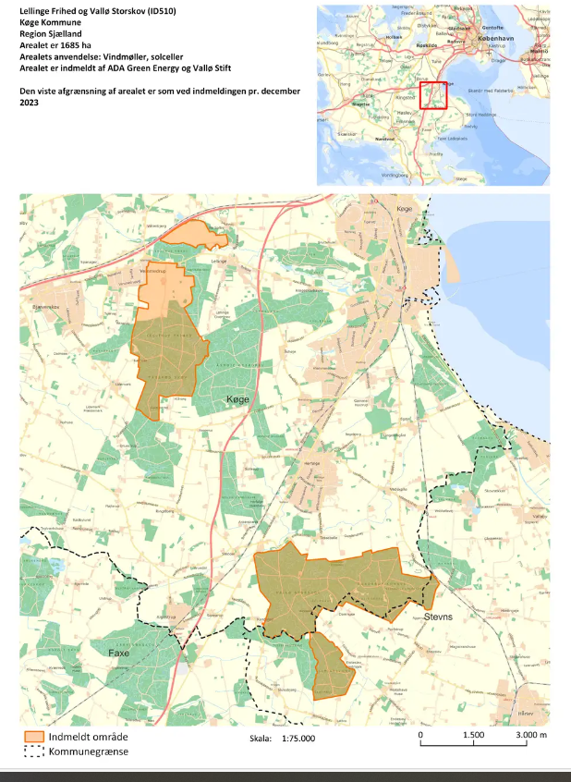

- Påklage indvindingstilladelsen til råstofindvinding i Køge bugt Juels grund. Klagen udformes sammen med de øvrige DN-afdelinger langs bugten + Køge Bugt stenrev. S
Frist d. 9.oktober
Den nye trepart vil have en 3 sømil grænse, langs hele kystlinjen fra Kronborg i Nord til Rødvig i Syd.
Der skal stilles krav til reetablering efter sandsugning i lig med råstofgravning på land. RiS udarbejder klagen på de andre afdelingers, sportsfiskernes og KBS´s vejne.

- Evt,
CR spørger om der er noget nyt om jordudlægning i kommunen -ved Herfølge- Tessebølle?
Nej. Vi er ikke involveret i den sag. Kommunen er blevet frikendt for ansvar. De har gjort hvad retningslinjerne kræver. Sagen står udelukkende mellem ejer, vognmand, Regionen og entreprenøren. Vognmanden er politianmeldt. Ministeren arbejder på en klarere lovgivning på området.

- Næste møde 23.10.2024, kl. 19-21.30 i DGH.

